Уважаемые родители

1.Если вы столкнулись с ситуацией, когда ваш ребёнок бежит из дома;  2.Если у вас с вашим ребёнком пропало взаимопонимание;  3.Если ваш ребёнок поздно приходит домой;  4.Если вашему ребёнку неуютно и некомфортно дома;  5.Если он стал замыкаться и уходить в себя. | 1.Загляните в себя, всё идёт из семьи;  2.Не навязывайте детям свою волю, свой контроль , детей нужно понять;  3.Говорите с ребёнком чаще, начните с малого –спросите у ребёнка, как прошёл день, что было в этом дне хорошего и плохого ;  4.Попробуйте найти время сходить со всей семьёй(кафе, кинотеатр);  5.Запишитесь вместе с сыном или дочкой в спортивный зал;  6.Не применяйте меры физического воздействия;  7.Знайте, что в преодолении кризисной ситуации вам всегда помогут специалисты(психолог, психиатр).
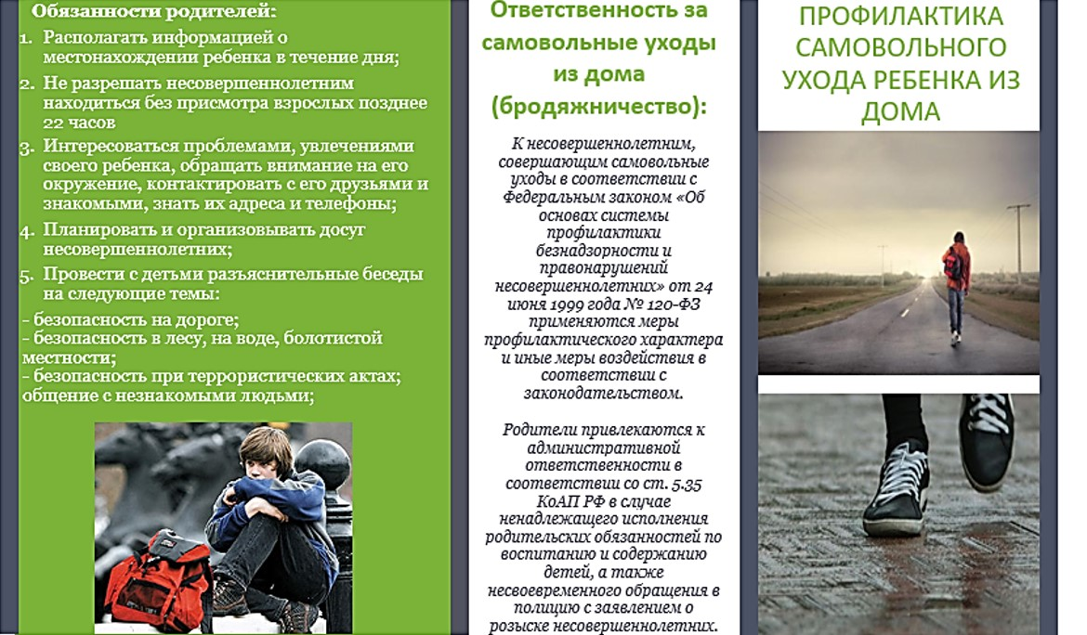

Педагог-психолог МБОУ «Школа №3»:Богодухова М.В.

